12毫米波材料测试装置

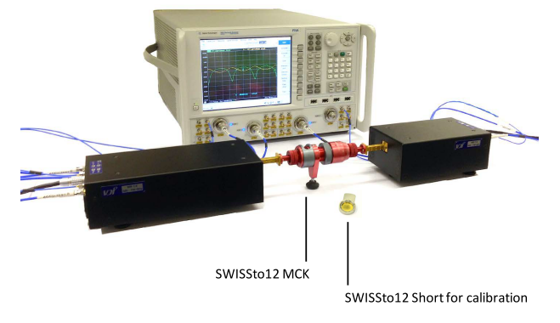
12.1主要功能及用途：
本测试装置可测试频率50-75GHz间材料的电磁参数和反射率
12.2主要技术指标：
频率范围：50GHz-75GHz
系统动态范围：120-100dB
模的稳定性：0.15dB
相位稳定性：±2度
测试端口输出功率：6/13dbm
测试端口输入功率0/10 dbm（伤害功率）
定向度：30dB
TxRx-Rx传输反射测量模式
12.3主要特点：
12.4生产厂家：美国Keysight

12.5联系人：曾国勋13352832326

